双榜第一、用户增长超4倍：京东健康医疗AI最新成果亮相WAIC 2026
7月17日-20日，2026世界人工智能大会（WAIC）在上海召开。京东健康携最新医疗AI成果亮相本届大会，在大会同期举办的2026“AI+医健产业可持续创新论坛”上，京东健康受邀发表主题演讲，发布“确定性来自执行”核心技术主张与JoyAI-MedCode（京医千询）代码化推理重大升级；同时，京东健康还联合上海人工智能实验室共建MedBench v5.0行业评测基准，旗下AI医生“大为”、“京东知医”两款产品同步参展吸引关注，并获评“医健+AI创新卓越伙伴”，充分展现其在可信医疗AI技术创新与全场景、规模化落地方面的领先优势。
01
重磅升级JoyAI-MedCode代码化推理
提出“确定性来自执行”技术主张
论坛上，京东健康正式公布京医千询核心推理引擎JoyAI-MedCode v2.0重大升级，推动医疗AI从传统“自然语言推理”全面迈向“代码可验证推理”，趟出了医疗AI走向规模化可信交付的落地之路。
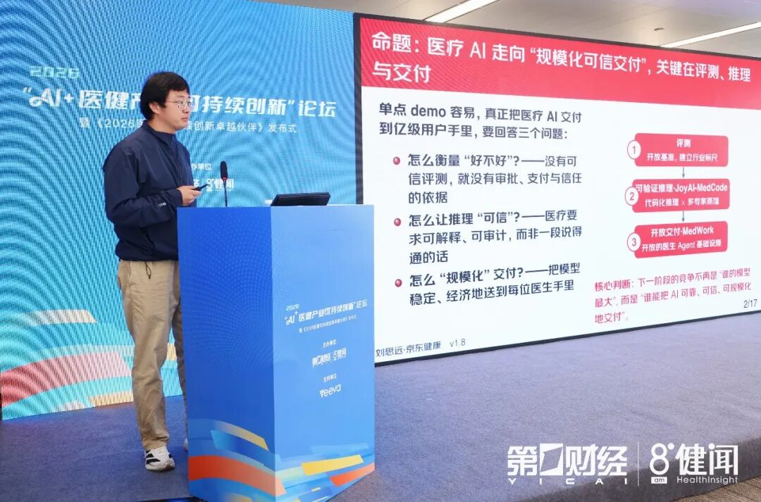
京东健康医疗AI相关负责人提出，下一阶段医疗AI的竞争核心不再是“谁的模型参数更大”，而是“谁能把AI可靠、可信、可规模化地交付到医生与用户手中”。不同于通用大模型依赖概率生成、推理过程黑箱化、结论难以追溯校验的模式，JoyAI-MedCode v2.0以“指南即代码”为核心思路，将NCCN、CSCO等权威临床指南编译为可执行的决策代码——诊疗建议直接由代码运行生成，指南诊疗分支对应代码逻辑分支，每一条结论都可精准回溯至指南对应章节，并且能像软件单元测试一样被批量校验，从根源上保障医疗推理的确定性、合规性与可追溯性。
围绕可信推理目标，京东健康从知识层到执行层完成全链路重构：知识层面，用结构化、可寻址的medwiki循证知识库替代传统概率式检索，沿确定路径检索，证据等级、引用来源清晰可查，知识更新有版本、可回归；执行层面，用真实“操作流轨迹”替代传统“思维链叙事”，模拟医生真实临床操作流程，每一步都是加载影像、选取病灶、测量比对等真实工具调用，全流程可重放、可校验、可审计。借助配合基于Rust实现的agentic框架，可以实现内存占用仅数十兆、可以在数百毫秒内拉起的用户AgentOS，确保了任务执行的完整和速度。
目前，京东健康自主研发的京医千询大模型（JoyAI-Med）在HealthBench权威评测中取得了新的突破：Total得分达到69.3分，Hard难度子集得分达到50.6分。该结果表明，JoyAI-Med在复杂医学知识理解、临床推理、风险识别和高难度医疗问答等方面已具备较强的综合能力，也验证了其在高质量医疗数据构建、训练策略优化和模型能力增强方面的技术积累，并为后续医疗场景落地和持续能力迭代奠定了基础。
02
联合上海人工智能实验室
共建MedBench v5.0行业评测标尺
可信交付，评测先行。WAIC现场，京东健康与上海人工智能实验室正式宣布，双方联合共建MedBench v5.0，将自主研发的医疗AI评测体系纳入国家级权威评测榜单，为全行业建立衡量医疗AI能力的“同一把尺子”。
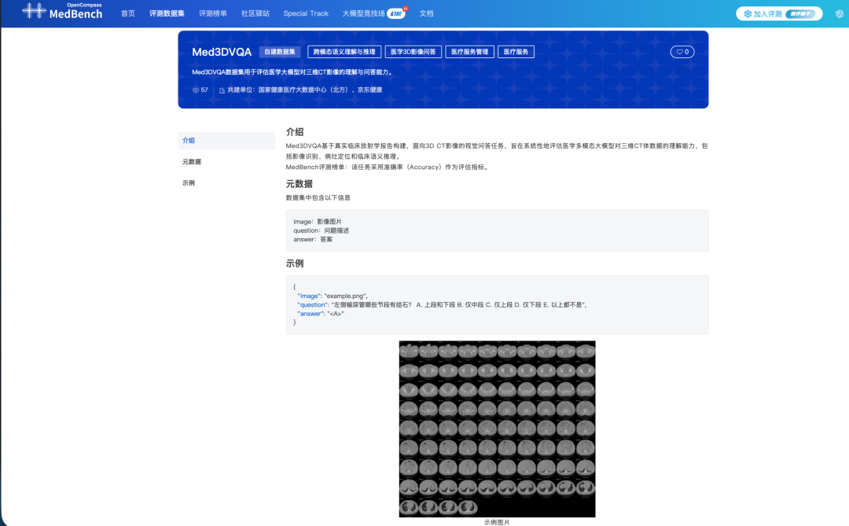
（来源：MedBench）
此次进入MedBench v5.0的评测能力覆盖三大方向：多模态线上问诊、3D影像评测集纳入全模态大模型主榜单，循证评测集进入专项赛道。其中两大核心底层数据集填补了行业空白：MedRealMM多模态真实场景评测集包含千级规模经伦理审查的真实临床多模态案例，首次系统实证图像信息对问诊评测的显著影响，图像与纯文本评测分差可达20-30分；Med3DVQA三维影像评测集基于2万余例完整CT/MRI检查、约50万条影像报告问答构建，覆盖七类视觉问答任务，是国内首个面向完整放射学检查的全开源三维评测集，补齐了三维影像跨时序、跨序列推理评测的行业空白。
双方将评测基准、方法学与精标数据向全行业开放，以统一、可复现、可横向对比的评测标准，推动医疗AI从“各自为战”走向“行业共评”，为医疗AI的监管审批、支付落地与公众信任建立客观依据。此前在MedBench 4.0榜单中，京医千询v2.0已斩获文本榜（72.6分）、多模态榜（66.4分）双榜第一，5大能力维度21项评测位列榜首。
03
全场景产品矩阵亮相
获评“医健+AI创新卓越伙伴”
本届WAIC展会上，京东健康旗下两款核心AI产品——AI医生“大为”和京东知医同台亮相，集中展示从大众健康服务到临床专业辅助的全场景落地成果。
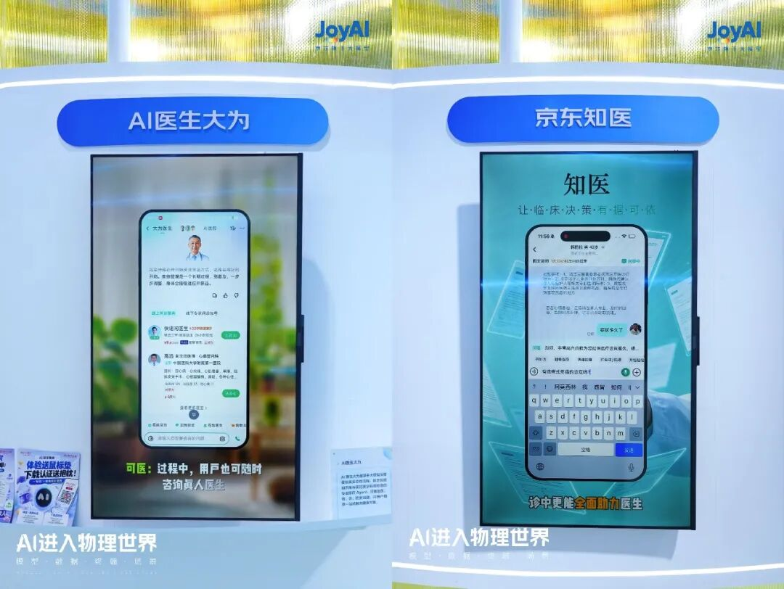
面向C端用户的AI医生“大为”，基于京医千询医疗大模型打造，深度融合在线问诊、到家快检、护士上门及药品履约全流程能力，覆盖超千种中西医病症。区别于泛健康科普类AI，“大为”以循证医学为核心底座，依托超300个标准化诊疗路径、109项全流程质检标准，严格对标真人医生问诊规范。2026年前三个月，使用用户数已超越2025年全年总量，满意率达98%以上，618期间用户数同比增长超4倍。近期上线的“减重不难瘦”大赛上线仅3天报名人数便突破300万，带动京东健康App登顶苹果App Store免费总榜。
面向医生端的“京东知医”，是京东健康专为临床工作者打造的循证AI工具，深度整合超4000万篇医学文献、4万份临床指南及3万余种药品说明书，自2026年1月上线以来已成为越来越多医生信赖的“临床AI伙伴”。近期，京东知医全面接入中国抗癌协会《中国肿瘤整合诊治指南》（CACA指南），这套汇聚超万名权威专家智慧、覆盖97%以上中国肿瘤疾病谱的“金标准”指南，被AI激活后从“书架”走向“诊室”，让每一步决策都有据可依。在应用场景上，京东知医正从单一“检索工具”升级为全能“任务助手”。
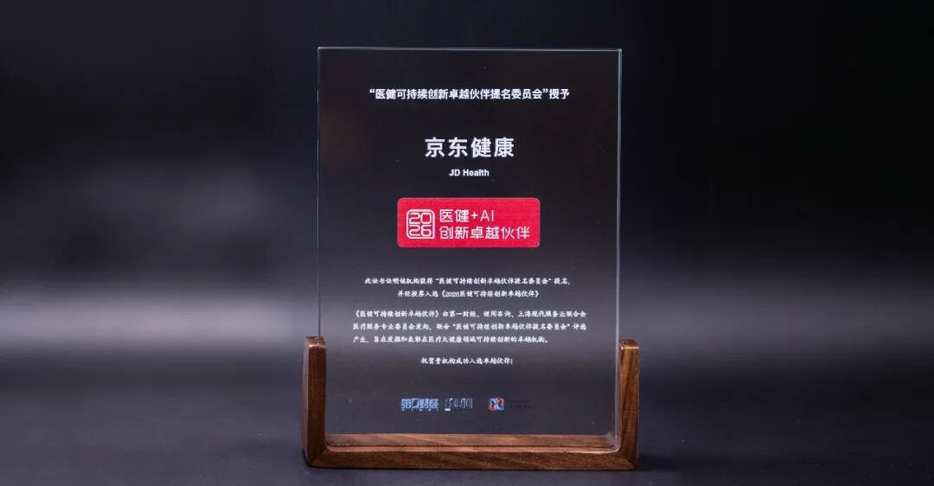
（京东健康入选2026“医健+AI创新卓越伙伴”）
论坛同期，京东健康成功入选“医健+AI创新卓越伙伴”。该奖项由第一财经、健闻咨询与上海现代服务业联合会医疗服务专业委员会共同发起，经多轮遴选产生。评审方认为，京东健康率先探索出“代码化推理+操作流交付”的可信路径，推动可信AI在问诊、健康管理、临床辅助等多元场景规模化落地，为医疗AI从技术概念走向合规交付，以及全场景AI的落地，提供了可复制的实践样本。
未来，京东健康将持续深耕医疗AI技术创新与开放生态，以可信技术底座连接行业伙伴，让更可靠、更专业、更可及的医疗健康服务，通过AI触达和服务更广泛的人群。
